

OLIVEIRA, Larissa Carneiro

MOREIRA, Loryane Batista

Professora Orientadora: TRAMONTIN, Luana Eveline

**TEMA**

Os benefícios que os jogos e brincadeiras trazem para o desenvolvimento da criança na educação infantil e ensino fundamental.

**INTRODUÇÃO**

O presente trabalho teve como temaos benefícios que os jogos e brincadeiras trazem para o desenvolvimento da criança na educação infantil e fundamental, visando a aprendizagem que a criança adquire com a ludicidade no meio escolar e familiar.

Para Friedmann (1996, p.50), “os jogos têm a qualidade que podem satisfazer as necessidades de desenvolvimento das crianças”, assim, através do incentivo nas atividades que envolvam jogos e brincadeiras as crianças desenvolvem suas capacidades e habilidades.

**OBJETIVOS**

O principal objetivo é proporcionar aos alunos dentro de uma perspectiva lúdica, um desenvolvimento espontâneo que aconteça de maneira prazerosa, afim de que a aprendizagem seja significativa.

**DESENVOLVIMENTO**

Segundo Piaget (1987, apud FRIEDMANN, p.57),

[...] acredita que o desenvolvimento da criança é espontâneo e seu desenvolvimento intelectual é conseqüência das suas atividades naturalmente e este é encarregado pelo conhecimento.

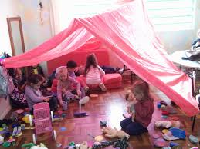

Ao brincar livremente a criança está expressando tudo o que aprendeu tanto no meio escolar como familiar.

Os benefícios na aprendizagem com o uso dos jogos e brincadeiras para as crianças no contexto da educação fundamental.

Segundo Friedmann (1996, p.65), “O jogo oferece, muitas vezes, a possibilidade de aprender sobre soluções de conflitos, negociação, lealdade e estratégias**.”**

A partir do contato com o jogo a criança desenvolve habilidades, que ajudam no seu comportamento. A criança consegue aprender a partir de conflitos, interagindo uma com a outra para que ela consiga lidar com os conflitos.

De acordo com Friedman(1996, p. 55).

A aprendizagem depende em grande parte da motivação: as necessidades e os interesses da criança são mais importantes que qualquer outra razão para que ela se ligue a uma atividade. Ser esperta, independente, curiosa, ter iniciativa e confiança na sua capacidade de construir uma ideia própria sobre as coisas, assim como exprimir seu pensamento com convicção são características que fazem parte da personalidade integral da criança.

Tudo depende da forma que se trabalha para que aconteça a aprendizagem das crianças, o professor deve conhecer a forma mais prática de fazer com que seus alunos se desenvolvam. O professor deve trabalhar a partir do interesses da criança.

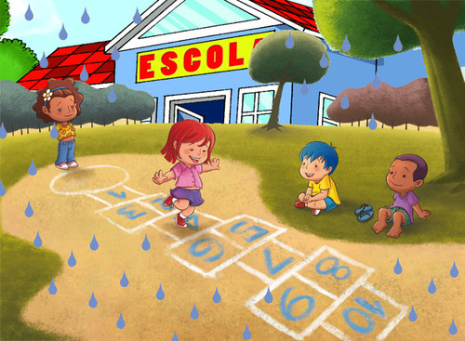[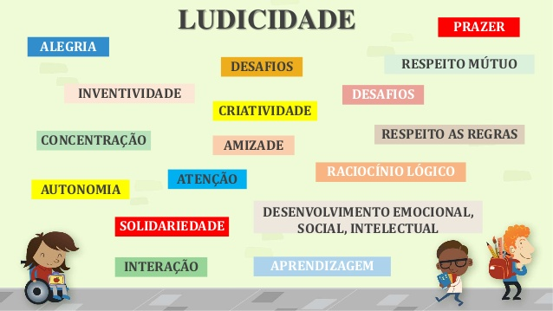](http://www.google.com.br/url?sa=i&rct=j&q=&esrc=s&source=images&cd=&cad=rja&uact=8&ved=0ahUKEwiDrNGRt8TPAhUEvZAKHe74COoQjRwIBw&url=http://pt.slideshare.net/angelamesfreire/ludicidade-26251097&psig=AFQjCNF73QDu0CB8ZbXHI0FnL0XX-Tsm6Q&ust=1475783232515775)

**5- REFERÊNCIAS**

FRIEDMANN, A. **Brincar: crescer e aprender o resgate do jogo infantil.** São Paulo, Moderna, 1996. 128p.